ESTANDAR DE SEGURIDAD - AREA ADMINISTRATIVA UNIVERSIDAD CATOLICA DE MANIZALES

ALCANCE: El estándar de seguridad va dirigido al personal administrativo de la Universidad Católica de Manizales, que trabaja frente al computador y/o video terminales. .

RESPONSABLES: Empleados administrativos de la Universidad Católica de Manizales (Recepción, secretarias, coordinadores, asistentes, directivos, docentes, aprendices), representantes del COPASST y área de salud y seguridad en el trabajo.

OBJETIVO: Potencializar en los empleados comportamientos seguros en el trabajo frente al computador en su área laboral y extra laboral por medio del autocuidado.

ACTIVIDAD | RECOMENDACIÓN
DIGITAR  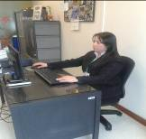  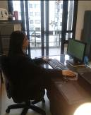  TRABAJAR SENTADO  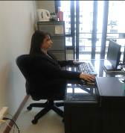  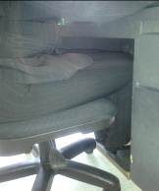 | 1.Ubicarse en posición sentada frente al computador y cerca a la mesa de trabajo.  2. Pantalla del computador alineada al empleado y a nivel de su ángulo visual.  3. Teclado sobre la mesa de trabajo frente al empleado.  4. Mesa de trabajo al nivel de la cintura del empleado y debe permitir el apoyo de sus antebrazos.  4. El mouse debe permanecer cerca, al lado dominante, el cual se desplaza con movimientos cortos hacia arriba, abajo y a los lados.  5. Teléfono al lado no dominante facilitando el trabajo bimanual conservando el cuello en neutro; en caso del uso frecuente del teléfono se sugiere el uso de diadema.  6. Mantener en la mesa de trabajo el mínimo de objetos personales mejorando la distribución de los implementos de trabajo.  7. Clasificar los documentos en la papelera según su prioridad.  8. Conservar la silla cerca al plano de trabajo.  9. Utilizar el reposapiés en el momento de estar sentado.  10. En la posición sentada mantener la espalda alineada en la silla y al desplazarse con la misma realice giros en bloque controlando las rotaciones de la columna.  11. Mantener los cajoneros cerrados con el fin de controlar micros traumas a nivel de las piernas.  12. Utilizar los cajoneros para el almacenamiento de los insumos de trabajo como lapiceros, grapadora entre otros.  13. Practicar pausas activas durante su jornada laboral como mínimo dos veces, haciendo énfasis en brazos y espalda.  14. Realizar pausas laborales durante su jornada laboral como mínimo cada hora y media parándose de su puesto de trabajo a ejecutar otra tarea como reclamar una impresión, servir café entre otros.  15. Mantener la parte inferior del escritorio libre de obstáculos (Cajas, objetos personales, bolsos, cascos de moto entre otros).

